***Bûchettes au chocolat au lait et pain d’épices***

**Pour 8 personnes**

100ml de lait

2 jaunes d'œufs

50g de sucre

3g de gélatine

100g de chocolat au lait

230g de crème liquide très froide

Des tranches de pain d'épice

Pour le glaçage

25g de gelée de framboise

2 cuil à café rase de colorant rouge en poudre

1,5 feuille de gélatine

50g de crème liquide

20g de poudre de lait

25g d'eau

100g de sucre en poudre

32g de miel liquide

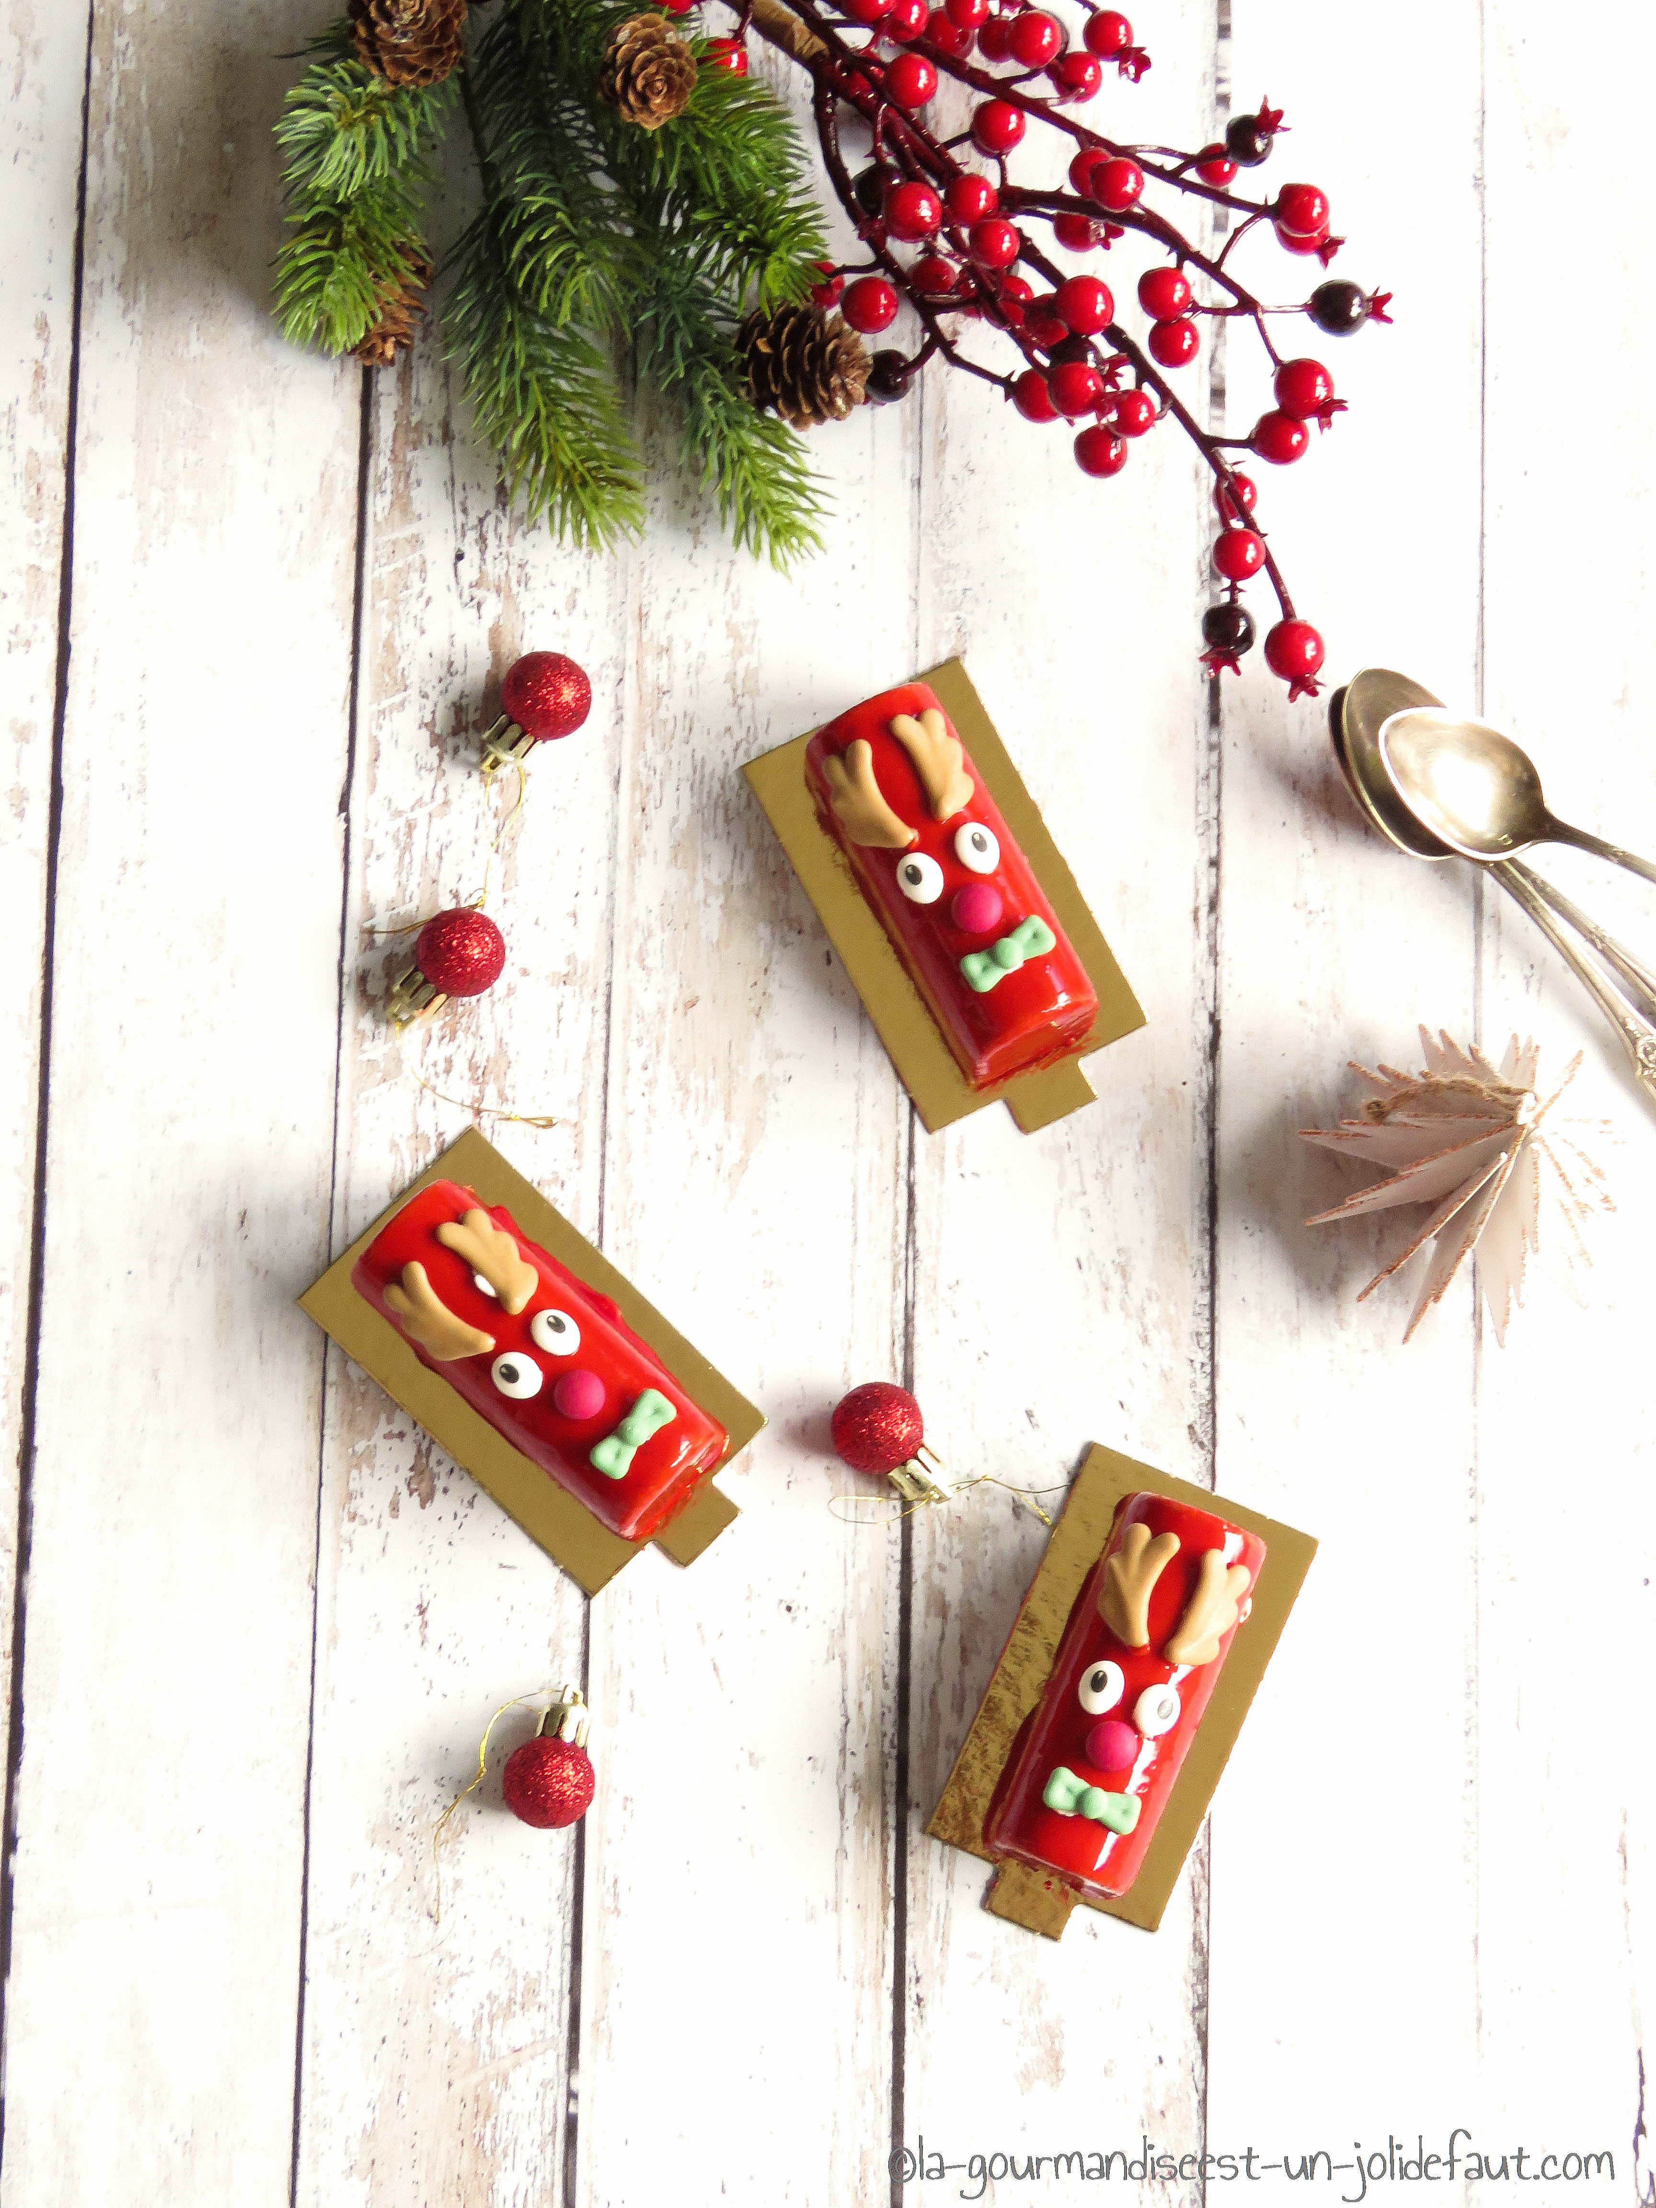

Préparez la mousse au chocolat: Faites tremper les feuilles de gélatine dans un bol d'eau froide.

Dans un bol en inox fouettez les jaunes d'œufs avec le sucre jusqu'à ce qu'ils blanchissent. Portez le lait à ébullition, versez-le sur les jaunes et le sucre, mélangez et reversez le tout dans la casserole. Faites chauffer à feu moyen sans cesser de remuer jusqu'à ce que la crème épaississe et nappe le dos d'une cuillère en bois. Coupez le feu et incorporez le chocolat au lait coupé en morceaux. Mélangez bien et une fois que la crème est bien homogène incorporez la gélatine essorée. Mélangez pour bien dissoudre la gélatine et laissez refroidir.

Montez la crème liquide en chantilly bien ferme

Incorporez délicatement la chantilly à la crème au chocolat à l'aide d'une maryse puis quand la mousse est homogène versez-la dans les moules à buchettes.

Taillez les tranches de pain d'épices à la taille des buchettes et déposez-les sur la mousse au chocolat dans les moules en les enfonçant dans la mousse pour faire remonter cette dernière sur les bords. Réservez au congélateur pendant au moins 3 heures.

Glaçage: (le glaçage peut être posé au dernier moment ou à l'avance et congelé avec les bûchettes)

Faites ramollir les feuilles de gélatine dans un bol d'eau froide.

Faites chauffez la crème liquide et la poudre de lait au bain-marie. Dans une autre casserole faites cuire l'eau, le sucre et le miel jusqu'à ce que mélange atteigne 110°C. Ajoutez alors la crème chaude puis la gélatine essorée et enfin la gelée de framboise et le colorant en poudre pour obtenir la couleur désirée. Mélangez bien pour homogénéiser le glaçage et laissez refroidir avant de le versez sur les bûchettes tout juste sorties du congel et démoulées, pour cela placez les bûchettes sur une grille elle-même placée sur un plat creux de façon à pouvoir récupérer le glaçage, il faudra peut être en ajouter une deuxième couche.

Réservez au frais pour que le glaçage se fige bien. Vous pouvez alors remettre les bûchettes au congélateur et les en ressortir 6heures avant dégustation.

Pour ce qui est de la pose des décorations en sucre, posez-les à la dernière minute et surtout surtout ne les posez pas avant de mettre les bûchettes au congel sinon le sucre va fondre à la décongélation et Rudolph aura une drôle de tête (Vous pouvez me croire je parle d'expérience!!).